新 书 推 荐

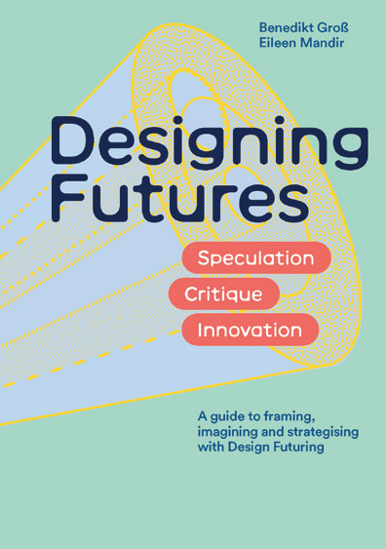
中文书名：《设计未来：投机、批判、创新》
英文书名：Designing Futures：Speculation, Critique, Innovation
作 者：Benedikt Groß & Eileen Mandir
出 版 社：Laurence King
代理公司：ANA/Jessica
页 数：256页
出版时间：2024年8月
代理地区：中国大陆、台湾
审读资料：电子稿
类 型：建筑与艺术设计

内容简介：

• 特别委托制作的彩色图表将理论变为现实。
• 丰富的国际案例研究，包括本英文版的新案例研究。
• 与各个领域的设计师以及对未来学着迷的普通读者相关。

《设计未来》是一个年轻的活动领域，设计师和其他创意人员在这里勾勒和试验不同的（理想的）未来，使它们易于理解。曼迪尔（Mandir）和格罗布（Groß）提出了一些方法和工具，使从业者能够设计出远远超出表面和界面的设计。在最好的情况下，这些方法和工具将使他们能够成为更美好世界的设计者。

完成来自世界各地的设计师和创新中心的项目：从挪威的全球种子库和阿联酋的可再生能源实验室，到法国的品牌创造与你的孩子一起成长的衣服和德国的草地覆盖的汽车。

作者简介：

艾琳·曼迪尔（Eileen Mandir）结合她在设计、工程和教练方面的经验，为人、系统和组织创造话语和变革。她是慕尼黑应用科学大学设计学院的系统设计教授。

贝内迪克特·格罗布（Groß）是一位反学科设计师。在设计未来、衍生式设计和数据的百慕大三角中，从事人、技术和未来的交叉工作。他是HfG Schwäbisch Gmünd的交互与战略设计教授，并在那里共同指导Gestaltung.ai章节，这是一个由德国联邦教育与研究部（BMBF）资助的研究项目，专注于设计教育中的人工智能。

感谢您的阅读！
请将反馈信息发至：版权负责人
Email：Rights@nurnberg.com.cn
安德鲁·纳伯格联合国际有限公司北京代表处
北京市海淀区中关村大街甲59号中国人民大学文化大厦1705室, 邮编：100872
电话：010-82504106, 传真：010-82504200
公司网址：http://www.nurnberg.com.cn
书目下载：http://www.nurnberg.com.cn/booklist_zh/list.aspx
书讯浏览：http://www.nurnberg.com.cn/book/book.aspx
视频推荐：http://www.nurnberg.com.cn/video/video.aspx
豆瓣小站：http://site.douban.com/110577/
新浪微博：安德鲁纳伯格公司的微博_微博 (weibo.com)
微信订阅号：ANABJ2002


